渝经信中小〔2024〕16号

重庆市经济和信息化委员会
关于印发重庆市中小企业数字化转型工作方案（2024—2027年）的通知

各区县（自治县）经济信息委（中小企业主管部门），两江新区、西部科学城重庆高新区、万盛经开区经信部门，有关单位：
为加速推动我市中小企业数字化转型步伐，按照工业和信息化部《中小企业数字化转型指南》《中小企业数字化转型城市试点实施指南》等文件要求，进一步明确工作目标、细化工作重点、优化工作机制，“点线面”推进我市中小企业数字化转型，现将《重庆市中小企业数字化转型工作方案（2024—2027年）》印发给你们，请结合实际，认真贯彻执行。

重庆市经济和信息化委员会
2024年5月1日
（此件公开发布）

重庆市中小企业数字化转型工作方案
（2024—2027年）

中小企业联系千家万户，是推动创新、促进就业、改善民生的重要力量。近年来，重庆市大力推动中小企业发展，截至2023年底，全市中小企业数量近百万家，累计培育专精特新中小企业3694家，其中专精特新“小巨人”企业286家，是重庆市经济高质量发展的重要力量。为加速打造“33618”现代制造业集群体系，进一步推动全市中小企业数字化转型升级，结合全市发展实际，制定本工作方案。

一、工作目标
到2024年，中小企业数字化转型服务能力实现跃升，全市中小企业“触网上云用数赋智”全面拓展，基本形成“点线面”三位一体转型发展格局，助力打造现代制造业集群体系。
企业转型成效初显——推动中小企业实施数字化转型5000家以上，实现专精特新企业数字化水平二级及以上占比达到80%，培育三类中小企业数字化转型标杆企业50家。
转型模式逐步探索——编制细分行业中小企业数字化转型指南5个，中小企业数字化解决方案产品化推广10个以上，开展质量管理、产能协同改造，参与“一链一网一平台”建设的中小企业数量超过1000家。
平台应用快速推广——中小企业数字化转型平台覆盖全市所有中小企业主管部门、服务商50家、企业1000家。用活数字化转型赋能中心，全年累计服务中小企业5000家次。
转型氛围加快营造——参与重点行业“产业大脑+未来工厂”建设，举办数字化转型专题活动、培训10场以上，培育企业数字化人才1000人次以上。
到2027年，实现重点细分行业中小企业数字化改造全覆盖，全市中小企业数字化水平显著提升，“点线面”三位一体全面发展，助力打造现代制造业集群体系。
企业转型成效显著——中小企业实施数字化转型达到15000家以上，专精特新企业数字化水平全面达到二级及以上，培育三类中小企业数字化转型标杆企业200家。
转型模式更加明确——完成“336”细分行业中小企业数字化转型指南编制，中小企业数字化解决方案产品化推广40个以上，参与“一链一网一平台”建设的中小企业数量超过3000家。
平台应用持续深化——中小企业数字化转型平台覆盖全市所有中小企业主管部门、服务商100家、企业5000家。充分发挥数字化转型赋能中心价值，每年服务中小企业5000家次。
转型氛围更加浓厚——每年常态化举办数字化转型专题活动、培训10次以上，培育企业数字化人才5000人次以上。

二、工作重点

（一）重“点”突破，树立中小企业数字化转型标杆。
1.推动一批“小灯塔”工厂建设。鼓励有能力、有需求的中小企业，积极参与智能网联新能源汽车、新一代电子信息制造业、新材料等重点行业“小灯塔”工厂建设，聚焦研发设计、生产管控、仓储物流、运营管理、采购供应、售后服务等环节，利用数字技术实现跨部门、跨环节、跨层级的业务集成运作和协同优化，大规模提升生产、经营、创新效率，形成有较强引领、示范作用的数字化转型示范。
2.打造三类中小企业数字化转型标杆。聚焦“33618”现代制造业集群体系，着眼技术突破、研产供销服一体化、产业链协同等方面改造成效突出的企业，打造全面数字化转型企业标杆。聚焦全市专精特新中小企业在产能提升、工艺改进、管理精益等方面实际需求，着眼细分行业、细分环节具有较强特色化、个性化数字化转型模式的专精特新企业，打造专精特新数字化转型企业标杆。围绕企业生产、管理、研发等具体场景数字化改造成效明显的企业，以场景应用示范推广为目的，打造“小快轻准”解决方案应用示范标杆企业。
3.扎实推动中小企业数字化转型试点城市建设。全面摸清企业生产过程数字化（设备改造、产线改造、计划调度、节能环保、安全管控等）、产品生命周期数字化（产品设计、工艺设计、测试验证、质量管理、运维服务等）、产业链供应链数字化（数字化供应链、智能仓储物流、产业链协同等）、智能管理决策等各类场景的数字化改造需求。按照行业共性需求，形成“一行一方案”，系统推进行业数字化转型。以“实施一批、培育一批、储备一批”的模式，分阶段、分重点形成“一企一策”，推动中小企业实施个性化“小快轻准”的数字化转型。全力推动有意愿、有能力的区县申报试点城市，积极协调专家、服务商、企业资源，协助区内企业开展系统诊断、调研，形成切实可行的行业实施方案、企业改造方案。

（二）条“线”梳理，优化中小企业数字化转型模式。
4.分行业编制中小企业数字化转型指南。整合行业力量，围绕“33618”现代制造业集群体系建设，聚焦细分行业特点与发展差异，编制包括转型路径建议、关键转型环节、重点转型场景及典型案例在内的分行业中小企业数字化转型指南，形成分行业数字化转型路径图，助推企业数字化转型发展。
5.推动重点产业链中小企业融入“一链一网一平台”。聚焦智能网联新能源汽车、新一代电子信息制造业等“整机+配套”行业，以免费的云化企业管理软件推广为切入点，引导、推动中小企业融入链主企业建立的工业互联网平台，实施供应链协同、全生命周期管理、企业柔性化生产、模块化设计等系统建设，实现大中小企业融通，全面支撑政府侧、产业侧、社会侧、企业侧“四侧”融通。积极推动“渝链贷”应用，拓宽中小企业融资渠道，助力创新链、产业链、资金链、人才链“四链”融合。
6.加速离散型中小企业数字化转型。聚焦农产品加工、轻纺、消费品等产业链较短、同行业企业转型需求相似的离散型中小企业转型，以细分行业典型企业转型试点为切入点，以试点企业“打样”，其他企业“学样”的方式，推广试点企业数字化转型产品、模式，实现集群式企业数字化转型。聚焦企业对细分环节数字化系统的大量相似需求，争取一个或多个服务商集中、低价提供一批高效、优质的数字化解决方案。针对市内中小企业在数字化转型过程中实际应用情况较好、有较强行业针对性的解决方案，加速实现产品化，推动解决特定环节数字化问题。

（三）全“面”普及，构建中小企业数字化转型普惠体系。
7.完善市级数字化转型服务平台。充分应用平台数据库功能及推广服务能力，推动服务商在平台上线一批服务中小企业的“小快轻准”数字化转型服务产品，形成标准化“小快轻准”产品和解决方案资源池。积极引导服务商加速自有平台建设，完善服务商平台与市级平台信息交互通道。加快推动数字化转型赋能中心“揭榜挂帅”建设，形成“市级平台—赋能中心—中小企业”的向下服务和向上数据传递体系。探索引导数字化服务商统一数据接口标准，打通企业数字化转型中存在的数据孤岛和生态壁垒。
8.丰富市级数字化转型服务平台产品。积极引导数字化转型服务商上线OA（自动化办公）、财务、ERP（企业资源计划）、MES（生产执行系统）等云化企业管理系统，以及企业研发、生产、管理、采购、知识产权等数字化解决方案。按照不同行业企业个性化需求，对“小快轻准”产品和解决方案进行分类，创建细分行业供需适配库。
9.用好用活数字化转型赋能中心。聚焦中小企业数字化转型个性化需求，充分用好用活区域型数字化转型赋能中心，汇聚产、学、研、用领域典型案例、行业专家、通用技术能力等资源，结合企业所处行业、产品、工艺等自身条件，定制个性化解决方案，助力优质中小企业数字化转型赋能。
10.推动中小企业触网上云用数赋智。鼓励中小企业应用市级平台相关产品，引导中小企业找准数字化转型应用场景，应用SaaS化产品，逐步推动企业数字化转型发展。聚焦企业研产供销服等关键业务环节，引导服务商研发攻关一批“小快轻准”产品与解决方案，为企业提供一批优质数字化转型服务产品。

（四）优化服务，完善中小企业数字化转型支撑能力。
11.构建以中小企业数字化转型联盟为主的服务体系。建成包含数字化转型服务商、中小企业代表、金融机构在内的联盟，凝聚区县中小企业主管部门力量，形成政府监管、指导，联盟落实、执行的服务体系。集聚全市数字化转型领域专家、学者和高端技术人才，成立重庆市中小企业数字化转型专家委员会，开展专业咨询、技术交流、建设监理、成果评估等工作。常态化开展中小企业数字化转型需求调研，滚动式开展带量采购，解决中小企业数字化转型中的实际需求。
12.完善普惠金融服务体系。以金融机构为核心，充分发挥政府引导、贴息作用，探索设立中小企业数字化转型专项贷款，为中小企业数字化转型提供资金支持。围绕中小企业生产经营困难导致的数字化转型意识不够、重视不足等情况，引导金融机构通过融资、贷款等方式，降低中小企业数字化转型成本，激发企业数字化转型活力。
13.优化中小企业数字化转型政策体系。探索细分行业中小企业数字化转型水平测评指标和测评指南，根据测评结果对中小企业进行分级分类，精准施策。出台数字化转型标杆企业指标体系及扶持政策，引导企业打造数字化车间、智能工厂等标杆示范项目，提升中小企业打造数字化转型标杆积极性。有条件的区县以重庆市中小企业数字化转型扶持政策为基础，针对辖区内企业特色化、个性化需求，编制区县中小企业数字化转型扶持政策。

三、优化工作机制

（一）强化协同组织。
各区县中小企业主管部门要高度重视中小企业数字化转型工作，市经济信息委将适时组织有关机构发布中小企业数字化转型指数，各区县要将中小企业数字化转型发展作为重要工作抓手专人专班推进，形成推动中小企业数字化转型合力。加强部门间政策措施协同，用好市场资源，引导各类市场主体丰富数字化应用场景，做好优质资源和企业需求对接。

（二）强化人才培训。
围绕企业高层转型意识不强的情况，集中一批有意愿数字化转型的企业高层，开展优秀企业参观、企业家交流等，提高数字转型意识。围绕企业中层、基层员工对数字化认识不清、技术不强等情况，邀请行业专家、技术专家开展研学班，提升企业人才技能。启动中小企业数字化转型论坛，以论坛形式对外发布重庆中小企业数字化转型成果，提高服务商、企业影响力。

（三）强化政策宣贯。
围绕辖区内中小企业数字化转型政策、方案、市级平台操作方式、标杆企业案例、典型转型做法等对中小企业领导层进行集中宣贯。各区县中小企业主管部门要积极指导中小企业公共服务平台及其他机构深度参与数字化转型专项服务，通过会议动员、政策宣贯、企业人员培训、现场观摩等方式，常态化开展中小企业数字化转型相关活动，引导推动更多企业实施数字化改造。有条件的区县要因地制宜推出数字化转型优先措施，在全市层面形成示范。

（四）强化考核评价。
各区县中小企业主管部门要根据中小企业数字化转型意愿、基础、能力等进行分行业、分等级排序，拟定企业数字化转型支持清单，分阶段、分批次集中力量推动企业数字化转型。围绕辖区内中小企业数字化转型现状、需求，基于区县产业发展、技术支持、资金支持等方面情况，编制具有区县产业、区域特色、有较强操作性的中小企业数字化转型实施方案。建立数字化转型企业跟踪服务机制，定期梳理综合实施工作情况，提升数字化转型效率、成效。系统收集数字化转型成效突出、模式新颖、有较强带动效应的转型案例，编制中小企业数字化转型案例集。制定中小企业数字化转型发展指数，对区县在中小企业数字化转型方面工作进行年度评价、排序。

附件：1.企业数字化转型操作流程图
2.工作指引
3.中小企业数字化转型服务平台构架图
4.“小灯塔”工厂、数字化转型标杆企业评价指标体系

附件1

企业数字化转型操作流程图
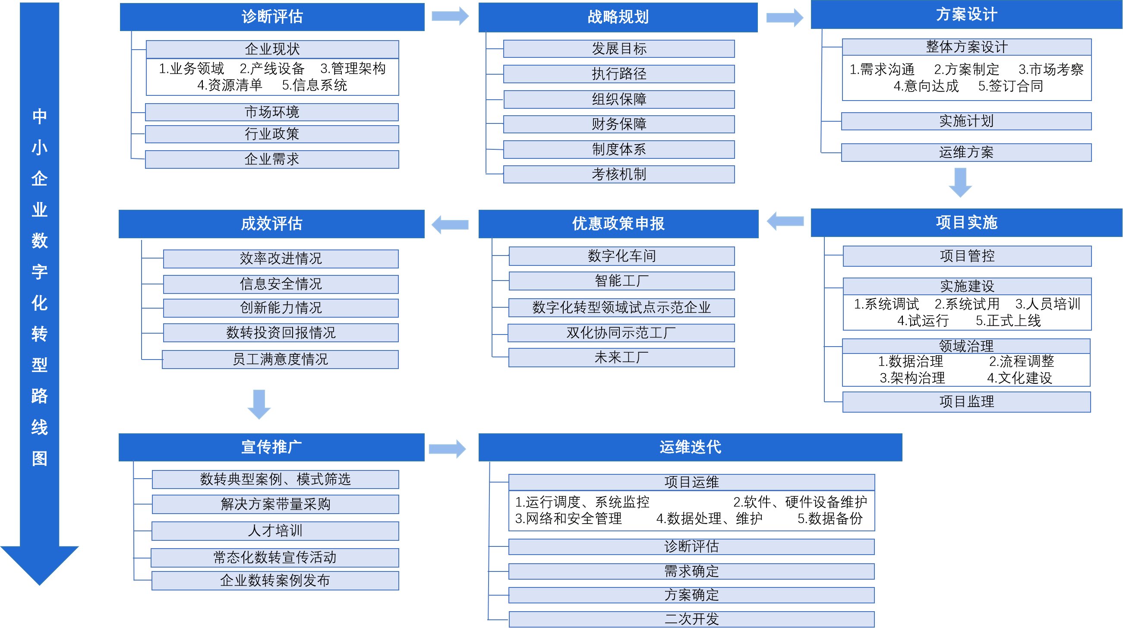

附件2

工作指引
转型阶段 | 主管部门 | 服务商（供给端） | 企业（需求端）
诊断评估阶段 | 1.根据联盟专家委员会评估，给出诊断评估机构推荐或给予专家资源支持。  2.协同、安排机构或专家调研企业，进行前期评估工作。 | 1.整合企业内部专家能力，形成诊断评估工作组，明确工作机制。  2.系统学习国家、市级相关政策文件、标准，为后续工作开展奠定基础。 | 寻求上级部门支持或自行寻找专业机构开展诊断评估工作。
战略规划阶段 | 1.分行业研究制定中小企业数字化转型指南。  2.制定中小企业数字化转型扶持政策。  3.制定企业分级分类标准，并进行辖区内企业划分。  4.制定区县中小企业数字化转型实施方案。  5.支持有条件的区县制定区县中小企业数字化转型扶持政策。 | 系统学习国家、市、区县相关政策要求，全力做好企业数字化转型工作，做好对企业的政策宣传工作。 | 根据企业自行需求，寻求上级部门支持或自行寻找专业机构开展转型规划。
方案设计阶段 | 1.由联盟专家委员会随时提供专业智力支持和根据需求对企业方案提供针对性意见。  2.根据企业需求，提供相应专业技术人员、机构推荐。  3.对企业数字化转型项目记录在案，根据实际情况，纳入合适的扶持政策，根据细则予以兑现。 | 1.全面对接目标企业，系统调研企业，明确企业战略、生产、管理模式、组织构架等。  2.遴选行业专家，提出针对性的数字化方案设计。 | 1.根据企业自行需求、工作时序、项目经费等情况，结合市级平台提供的服务需求，尽可能制定低成本、高效率的数字化转型方案。  2.根据方案设计寻找合适的实施方案商。
项目实施 | 1.联盟专家委员会根据企业需求，对项目实施进行监理，确保项目实施符合企业利益最大化。  2.随时跟进企业数字化转型进度，对企业提供必要的支持。 | 企业选定的服务商全面跟进企业数字化转型进度，按照“小快轻准”模式推进企业数字化改造。 | 全面参与数字化改造进程，按照生产线数字化、管理体系改革和数据流贯通等目标，逐步根据企业自身需求推动数字化改造。
优惠政策申报 | 1.对重点项目、重点企业、潜力企业等，分类别、分重要性进行针对性政策支持，加速打造标杆示范。  2.通过入企走访宣贯、会议宣贯等方式，加大企业优惠政策宣贯力度， 确保企业知晓优惠政策。  3.对已完成数字化改造的中小企业进行针对性宣贯和指导，引导企业进行优惠政策申报。 | 熟悉相关政策，对企业进行宣贯，激发企业数字化转型积极性。 | 积极了解相关政策，并寻求区县主管部门支持，进行项目申报。
成效评估 | 重点项目由市经济信息委组织专家，对企业改造成效进行评估。 | 1.对重点企业形成企业数字化转型改造案例，上报区经济信息委。  2.详细记录全流程改造情况，配合开展成效评估工作。 | 配合专家实地进行成效评估。
宣传推广 | 1.整合全市企业自行探索出的典型模式、方法，对有市场、有潜力的项目，推动其产品化和市场化。  2.整合全市服务商在数字化转型工作中的数字化转型模式、典型方法。  3.汇编形成中小企业数字化转型案例集，并通过多种途径进行宣传、推广。 | 根据自身对企业的改造情况，总结数字化转型模式、典型方法，并上报区县主管部门。 | 企业完成数字化改造后，协助服务商，总结数字化转型模式、典型方法等。
运维迭代 | 1.联盟专家委员会提供智力支持，根据企业需求，协助企业与服务商沟通，或根据评估结果，对企业提出改进建议。  2.跟踪企业项目，明确企业改造情况、改造效果，随时为企业提供资源协调和对接服务。  3.监督服务商改造，避免服务商粗制滥造、滥竽充数。 | 根据企业需求和业务情况，对系统进行个性化的二次开发等迭代升级，让系统与业务完全贴合。 | 根据系统使用情况，与服务商沟通，推动系统迭代完善。

附件3

中小企业数字化转型服务平台构架图
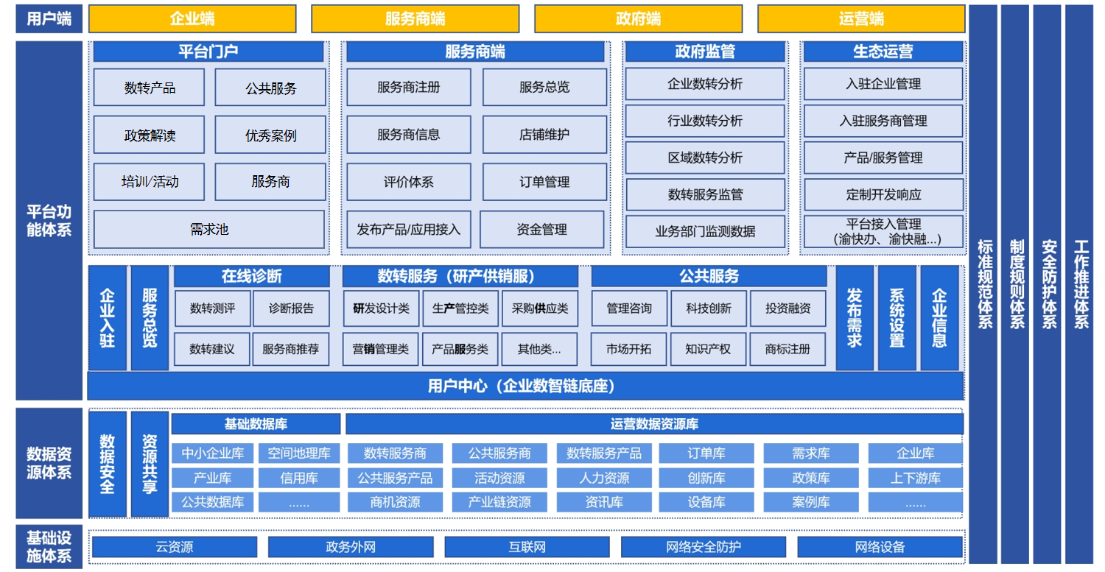

附件4

“小灯塔”工厂、数字化转型标杆企业评价指标体系
表1 “小灯塔”工厂评价指标体系
一级指标 | 二级指标 | 三级指标 | 评分标准
数字化技术应用 | 生产管理 | 数据采集 | 利用DCS/SCADA等系统采集关键业务环节数据，例如生产、物流、仓储等，并能够实现对生产设备数据的实时监控。采集信息的上传率达到90%及以上
数字化技术应用 | 生产管理 | 生产执行 | 能够通过MES/MOM等生产过程执行管理系统完成计划排程、质量管理、调度执行、过程监控、设备管理、能源管理、物料管理、文档管理、人员管理等功能
数字化技术应用 | 业务协同 | 研发设计 | 在研发设计过程中使用 CAD、CAE、CAPP 、EPLAN等协同设计、仿真分析工具，或建设和应用产品设计标准库、组件库和知识库等，采用协同设计和协同研发等模式，实现产品研发、工艺设计仿真验证等数字化研发过程。使用 PDM、PLM和 BOM等软件系统实现产品生命周期管理，对产品文档、产品数据、管理流程等的共享和统一管理，产品设计和工艺设计达到交互协同。实现数据驱动的多专业、多学科、多部门并行协同研发设计
数字化技术应用 | 业务协同 | 计划下达 | 能够通过ERP/MES/MOM等系统完成订单分解，结合BOM和库存管理系统完成物料需求计划的自动计算并形成生产计划下达
数字化技术应用 | 业务协同 | 供应链 | 能够通过物料需求计划和仓储管理系统交互，形成采购计划，驱动采购，自动生成采购计划，实现入库、库存和单据的数据同步。并通过SRM、SCM等系统，实现与供应商在各环节的协同，实时监控采购变化和风险，及时预警
数字化技术应用 | 数据安全 | 数据存储 | 生产、运营数据存储于本地机房或上云
数字化技术应用 | 数据安全 | 安全防护 | 企业建立了工业信息安全组织保障体系、安全管理制度、安全技术防护体系及安全运维保障体系等。已开展网络安全等级自评估或通过第三方机构的网络安全等级评估验收认定
数字化技术应用 | 系统集成 |  | 各生产系统、管理系统的应用集成、数据集成、业务集成情况
数字化技术应用 | 数字化车间 | 数字化车间数量 | 企业数字化车间获评数量
数字化场景实施 | 数字化场景 | 根据行业特征，形成数字化场景 | 如数据驱动产品设计优化、车间智能排产与资源优化配置、车间制造装备优化控制与智能协同、工艺动态优化、质量精准追溯与优化、生产设备故障诊断与预测、智能仓储与物流、碳资产能耗监测与优化运行管理、销售驱动业务优化、用户直连制造、产品远程运维等基础场景，以及基于AIGC的知识管理应用、产线数字孪生、供应链风险预警、黑灯工厂等探索性场景。至少具备上述场景中5个环节
数字化转型成效 | 企业数字化水平 | 中小企业数字化转型测评等级 | 根据中小企业数字化水平评测指标，判断企业当前数字化水平
数字化转型成效 | 生产效率提升 | 当前生产效率-原生产效率 | 数字化改造后，企业生产效率提升情况
数字化转型成效 | 成本降低 | 1-当前成本/原成本% | 数字化改造后，企业生产成本降低情况
数字化转型成效 | 产品不良率降低 | 当前不良率-改造前不良率 | 数字化改造后，企业产品不良率下降情况
数字化引领带动 | 入选数字化转型典型案例 |  | 是否入选国家级中小企业数字化转型典型案例集
数字化引领带动 | 示范带动 |  | 组织相关企业前往工厂进行观摩、交流等活动情况

表2 数字化转型标杆企业评价指标体系
一级指标 | 三级指标 | 评分标准
数字化技术应用 | 研发设计 | 可实现基于SaaS化的CAX的建模、设计、分析
数字化技术应用 | 计划调度 | 形成具有MES、ERP或类似功能的系统，完成计划排产、生产调度工作
数字化技术应用 | 供应链管理 | 具备SRM、SCM及类似功能系统，完成外协进度监控与供应商管理
数字化技术应用 | 仓储物流 | 具备WMS及类似功能系统，完成原材料、半成品、成品库存编码管理、数据录入等管理工作
数字化技术应用 | 生产作业 | 具备工控系统，并与ERP、MES系统集成，完成自动化生产、生产监控和生产数据采集
数字化技术应用 | 设备管理 | 使用工业互联网、IOT等相关技术，通过条码、RFID等方式完成设备点检，具备自动派工、预测性维护等功能
数字化技术应用 | 质量管理 | 采集原材料、成品质量检验数据，形成数据报表；具备对质量缺陷信息采集、预警等能力
数字化技术应用 | 信息安全 | 企业建立了工业信息安全组织保障体系、安全管理制度、安全技术防护体系及安全运维保障体系等。已开展网络安全等级自评估或通过第三方机构的网络安全等级评估验收认定
数字化技术应用 | 系统集成 | 各生产系统、管理系统的应用集成、数据集成、业务集成情况
数字化转型成效 | 企业数字化水平 | 根据中小企业数字化水平评测指标，判断企业当前数字化水平
数字化转型成效 | 生产效率提升 | 数字化改造后，企业生产效率提升情况
数字化转型成效 | 成本降低 | 数字化改造后，企业生产成本降低情况
数字化转型成效 | 产品不良率降低 | 数字化改造后，企业产品不良率下降情况
可复制推广场景 | 典型场景 | 按照行业类型划分，形成适合本行业的“看样学样”典型应用场景并具备推广价值

重庆市经济和信息化委员会办公室 2024年5月7日印发

